Kemitraan ASEAN-Korea Penting untuk Transformasi Digital Kawasan

Jakarta, 13 Juli 2023 – Kemitraan ASEAN dan Korea Selatan penting untuk mempercepat transformasi digital di kawasan Asia Tenggara. Sebagai negara dengan keunggulan di bidang inovasi digital, Korea Selatan dapat mendukung ASEAN dalam pengembangan inovasi dan infrastruktur digital.

Hal ini disampaikan Menlu RI Retno Marsudi dalam pertemuan para Menlu ASEAN dengan Menlu Korea Selatan di Jakarta (13/7). Tahun depan adalah peringatan 35 tahun hubungan ASEAN-Korea Selatan dan rencananya akan diluncurkan Kemitraan Strategis Komprehensif antaranya keduanya.

Menlu mengatakan, ada dua area kerja sama yang perlu didorong.

Pertama, mempercepat pengembangan infrastruktur digital di ASEAN.

Tahun ini pertumbuhan ekonomi ASEAN diproyeksikan mencapai 4,7%. Guna menjaga momentum ini, investasi infrastruktur untuk transformasi digital diperlukan, khususnya infrastruktur komunikasi, inovasi digital di sektor perbankan, dan pembayaran digital.

“Sebagai raksasa di bidang inovasi digital, Korea Selatan dapat membantu pembangunan ASEAN di sektor ini, termasuk dengan mendukung pelaksanaan ASEAN-Indo-Pacific Forum: Implementation of the AOIP,” kata Menlu Retno.

Kedua, menjaga komitmen terhadap perdamaian dan stabilitas jangka panjang di kawasan. Perkembangan di Semenanjung Korea dewasa ini menjadi keprihatinan bagi kawasan. Senjata nuklir sangat berbahaya bagi kawasan Indo-Pasifik.

“ASEAN berkomitmen untuk menumbuhkan budaya dialog dan paradigma kolaborasi dengan memanfaatkan semua platform yang ada di ASEAN, seperti ASEAN Regional Forum (ARF). Rencana Pernyataan Bersama ASEAN-Korea Selatan mengenai AOIP harus inklusif dan berkontribusi bagi perdamaian dan stabilitas jangka panjang di kawasan,” tandas Retno.

Dalam pertemuan tersebut, negara-negara ASEAN menyambut baik Korean-ASEAN Solidarity Initiative (KASI) yang menggarisbawahi sentralitas ASEAN, memperkuat kerja sama strategis pada bidang politik dan keamanan, dan eksplorasi kerja sama infrastruktur digital dan perubahan iklim.

Di bidang budaya, dibahas peningkatan people-to-people contact dan kerja sama sosio-kultural termasuk melalui peresmian ASEAN Korea Day pada akhir tahun 2023. Di bidang ekonomi, dibahas pentingnya kerja sama pemajuan UMKM, termasuk peningkatan keterampilan inovasi dan ekonomi digital.

Terkait perdamaian dan keamanan, ditekankan mengenai pentingnya perdamaian di Semenanjung Korea.

Pertemuan juga mendorong finalisasi peningkatan status kemitraan ASEAN-Korea Selatan menjadi Kemitraan Strategis Komprehensif, bersamaan dengan peringatan 35 tahun hubungan dialog ASEAN-Korea Selatan tahun depan.

Pernyataan Bersama Menlu ASEAN mengenai peluncuran rudal balistik di Semenanjung Korea telah tersedia website Sekretariat ASEAN (https://asean.org/wp-content/uploads/2023/07/AMS-Statement-on-Korean-Peninsula.pdf).

***

Untuk Informasi lebih lanjut, silakan menghubungi kontak di bawah ini.

Direktur Informasi dan Media Kementerian Luar Negeri – Hartyo Harkomoyo (0811831899)

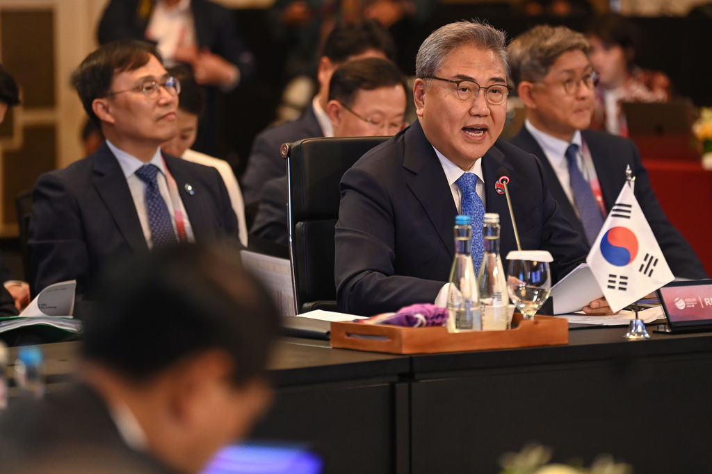

Kemitraan ASEAN dan Korea Selatan penting untuk mempercepat transformasi digital di kawasan Asia Tenggara dibahas dalam pertemuan para Menlu ASEAN dengan Menlu Korea Selatan di Jakarta (13/7) (Foto: Kemlu RI).

